Муниципальное дошкольное образовательное учреждение
детский сад «Росинка» с.Ленинское
Николаевского района Волгоградской области



ПРОЕКТ
«Вкусные плоды Волгоградской земли»
(для детей старшей группы)

Номинация: «Природа родного края»

Подготовили и провели воспитатели:
Ходненко Кристина Андреевна
Матасова Светлана Анатольевна

с.Ленинское 2023

Продолжительность проекта: среднесрочный.
Вид проекта: познавательно-исследовательский.
Вид деятельности: игровой, коммуникативный, познавательно-исследовательский.
Участники проекта:
Дети старшей группы группы,
Педагоги: воспитатели группы.
Проблема: Дети старшей группы в недостаточной степени имеют представления о том, как растения и овощи выращиваются на полях сельской местности. Поэтому мы поставили перед собой цель: дать детям необходимые знания о том как из семян можно вырастить овощи, зерно, бахчевые культуры.
Расширить знание и представление детей о полезных свойствах овощей (лук, помидор, огурец, баклажан, картофель, перец) их строении и условиях, необходимых для их роста.

Актуальность: После окончания зимы наступают весенние полевые работы Солнышко с каждым днём всё выше и выше, а день всё длиннее и теплее. Пришло время посадок. Труженики села начинают сажать семена овощей, зерновых и бахчевых культур. Чтобы отведать свежие дары природы, приходится упорно трудиться. Расширяя представления детей о работе в полях, развиваем познавательные и творческие способности детей.

Именно в дошкольном возрасте закладываются позитивные чувства к природе и природным явлениям, а также уважение и любовь к труду взрослых, потому что многие родители воспитанников трудятся на полях сельской местности. Открывается удивительное многообразие растительного мира, впервые осознается роль природы в жизни человека.

Цель: Обобщение и расширение знаний дошкольников о том, как ухаживать за растениями; привлечение к работе проекта как можно больше детей; расширять представления воспитанников об окружающем мире и прививать трудовые навыки, посредством совместной работы родителей и ребенка.

Задачи проекта:
- Формировать представления о работах проводимых в весенний и летний период в полях.
- Расширять представление детей о жизни растений.
- Учить наблюдать за посадкой и всходами семян.
- Учить детей делать выводы на основе наблюдений.
- Участвовать в посильной практической деятельности.
- Воспитывать бережное отношение к растениям.

-Расширять, обогащать, активизировать словарь детей.
- Способствовать развитию восприятия красоты природы и передаче ее через рисунок, лепку, аппликацию.
-Способствовать взаимодействию семьи и детского сада.

Ожидаемые результаты реализации проекта :
• Получение знаний детей о жизни растений.
• Развить познавательный интерес у детей, любознательность, коммуникативные навыки.
• Развить знания детей о сельхозтехники (трактор, комбайн, камаз, сеялка, культиватор).
• Вовлечение родителей в жизнь детского сада.

Предполагаемый результат: Дети получат знания о том, что растения живые, их поливают, сажают, выращивают из семян.
Расширение знаний детей о том, что вырастает из семян (пшеницы, овощи, арбузы, дыни, тыквы, кукурузы).
С помощью исследовательской работы дети будут знакомиться сельхозтехникой.
Формирование у детей уважительного отношения к труду взрослых
Активное участие родителей в реализации проекта.
Все участники проекта (дети, воспитатели, родители) получат положительные эмоции от полученных результатов.

Планируемые результаты развития интегративных качеств дошкольника: проявляет интерес к участию в совместных подвижно-дидактических, развивающих играх, отвечает на вопросы педагога, проявляет интерес к окружающим предметам разной формы, проявляет положительные эмоции при физической активности.
Этапы работы над проектом
1 этап. Целеполагание (Выявление проблемы, определение цели, задач).
2 этап. Разработка проекта. (Поиск решения задач проекта).
3 этап. Выполнение проекта. (Практическая деятельность по решению проблемы, планирование совместной деятельности).
4 этап. Подведение итогов. (Презентация в виде выставки детских работ и иллюстраций к занятиям).
Перспективный план
Художественно-творческая деятельность:
Аппликация из цветной бумаги «Сочный арбузик», «Спелая тыква»
Рисование: «Уборка пшеницы»
Лепка: «Овощи с плантации»
Панно «Дары осени»

Познавательная деятельность
Просмотр видеороликов «Что в поле растёт», «Чем собирают урожай?», «Мой папа – комбайнёр».
Рассматривание картин «Хлеб – всему голова»
Художественная литература - чтение и обсуждение:
Беседа «Профессии»
Чтение : «Пых», «Огород бабы Фёклы», «Чипполино», «Вершки и корешки», «Репка», «Спор овощей» - сказки, «Овощи» - стихи.
Отгадывание загадок «Овощи»
Беседа «Как мы сажаем и ухаживаем за растениями».
Беседа с детьми о том, что такое поле и что на нём растёт.
Разучивание потешек, пословиц, поговорок, стихов, связанных с работой сельских тружеников.
Рассматривание иллюстраций, картинок. Рисование детьми овощей. Воспитывать желание заниматься творчеством самостоятельно. воспитатель
Знакомство с профессиями тракториста, комбайнёра.
Опытно – экспериментальная деятельность:
Занятие с детьми: «Строение растений», «Все начинается с семечка», «Посев семян», «Первые всходы»
Рассматривание и сравнение семян и зерен (пшеницы, ржи, овса, тыквы, арбуза, дыни, огурца и т.д)
Исследовательская деятельность «Как из семян вырастают вкусные дары природы»
Оформление панно «Дары осени»
Дидактические игры:
Дидактические игры: «Найди овощи», «Один-много», «Какого цвета овощи», «Куда что положить», «Что лишнее», «Найди растения», «Узнай на ощупь», «Узнай на вкус», «От какого овоща эта часть?»
Дидактическая игра «Что из чего получается?»
Дидактические игры: «Кто больше назовёт овощей».
Дидактические игры: «Что сначала, что потом»
Сюжетно-ролевые игры: «Магазин», «Семья», «Ярмарка», «Помогаю папе», «Собираем урожай»
Физкультминутки; «Заведи мотор», «Колоски».
Пальчиковая игра-гимнастика «Хлеб», «Однажды хозяйка с базара пришла», «Транспорт»
Игра с мячом «Скажи, какой», «Съедобное, несъедобное»
Взаимодействие с родителями:
Ознакомление родителей с целями и задачами проекта.
Предложить детям вместе с родителями найти и выучить стихи, пословицы и поговорки .
Предложить родителям посадить вместе с ребенком свой «огород» для закрепления знаний о растениях (овощах).

Домашнее задание – с детьми вырастить любимый овощ у себя дома и составить рассказ, как ухаживали за растением.
Развлечение «
Консультация: «Полезные витамины».
Развлечение «Урожай собирай».
Семейная экскурсия «На работу к папе»
Семейная экскурсия «На фазенде»

Ссылка на видео в ЮТУБ

Рассматривание картин «Хлеб – всему голова»

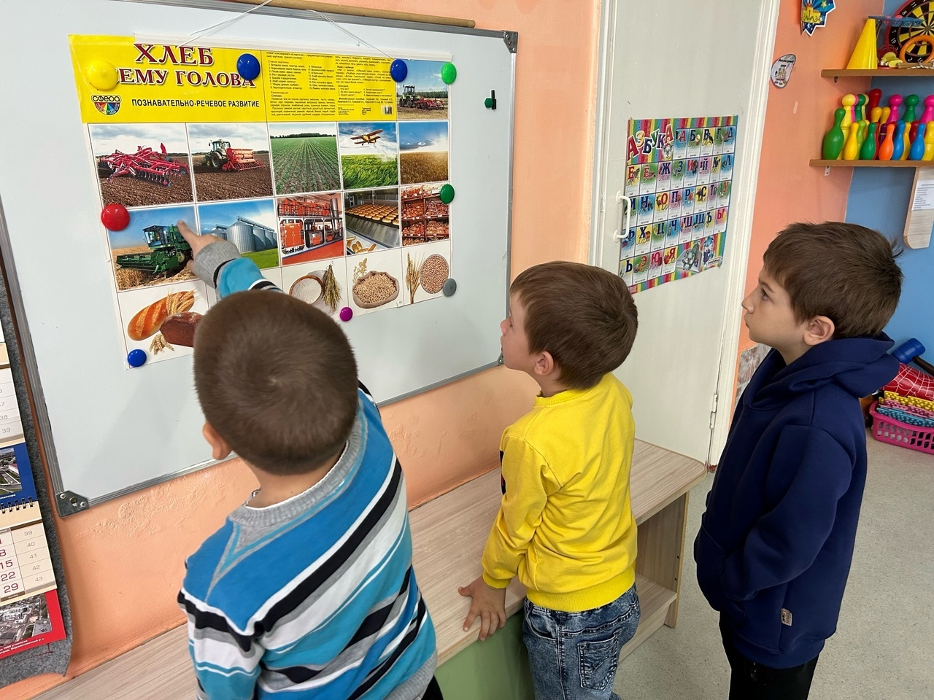
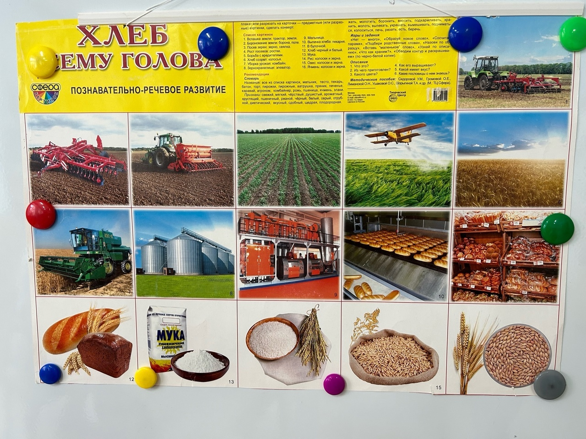

Рисование: «Уборка пшеницы»

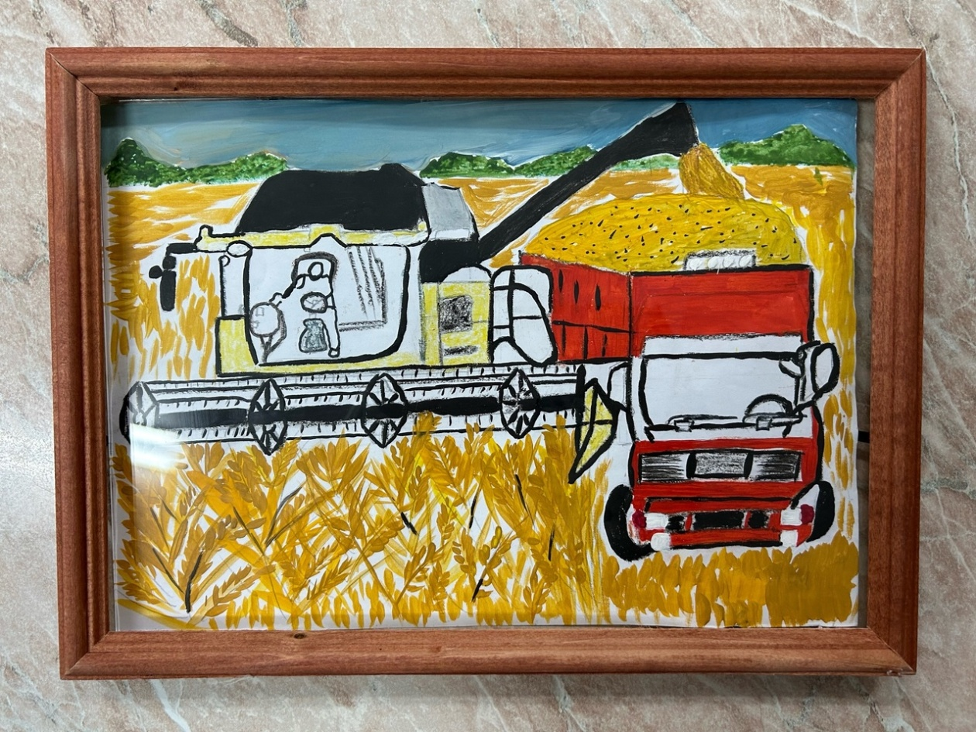
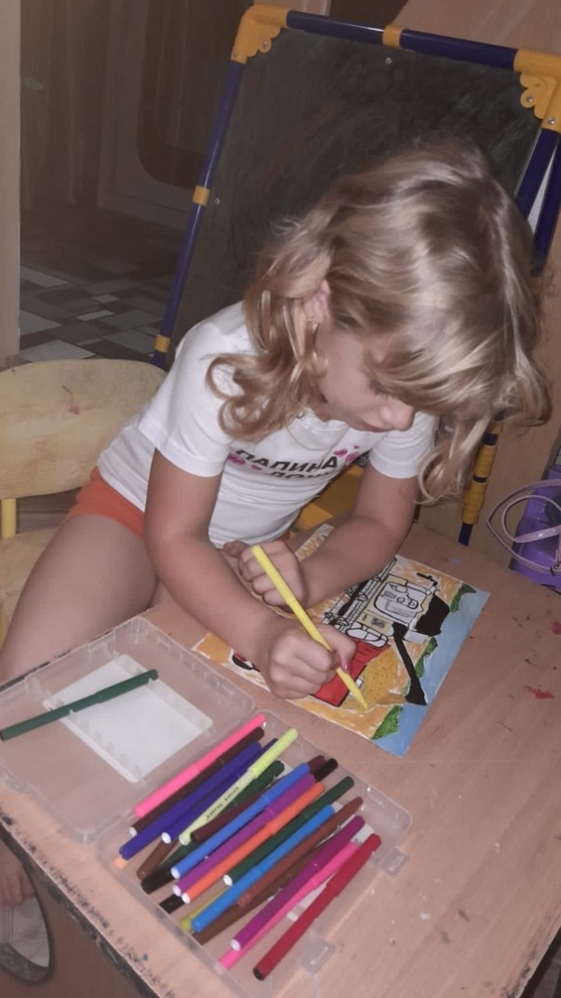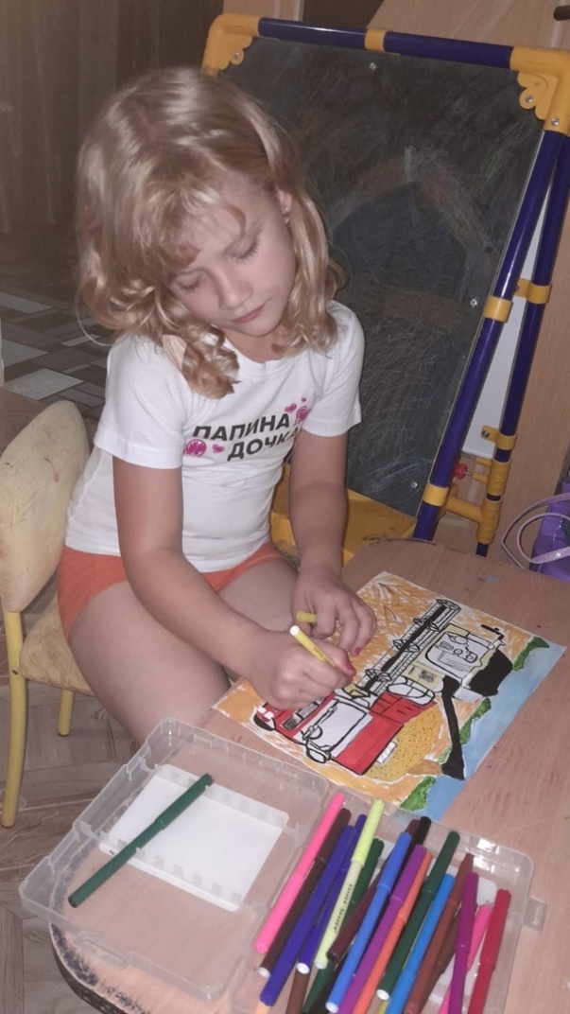
Аппликация из цветной бумаги «Сочный арбузик»

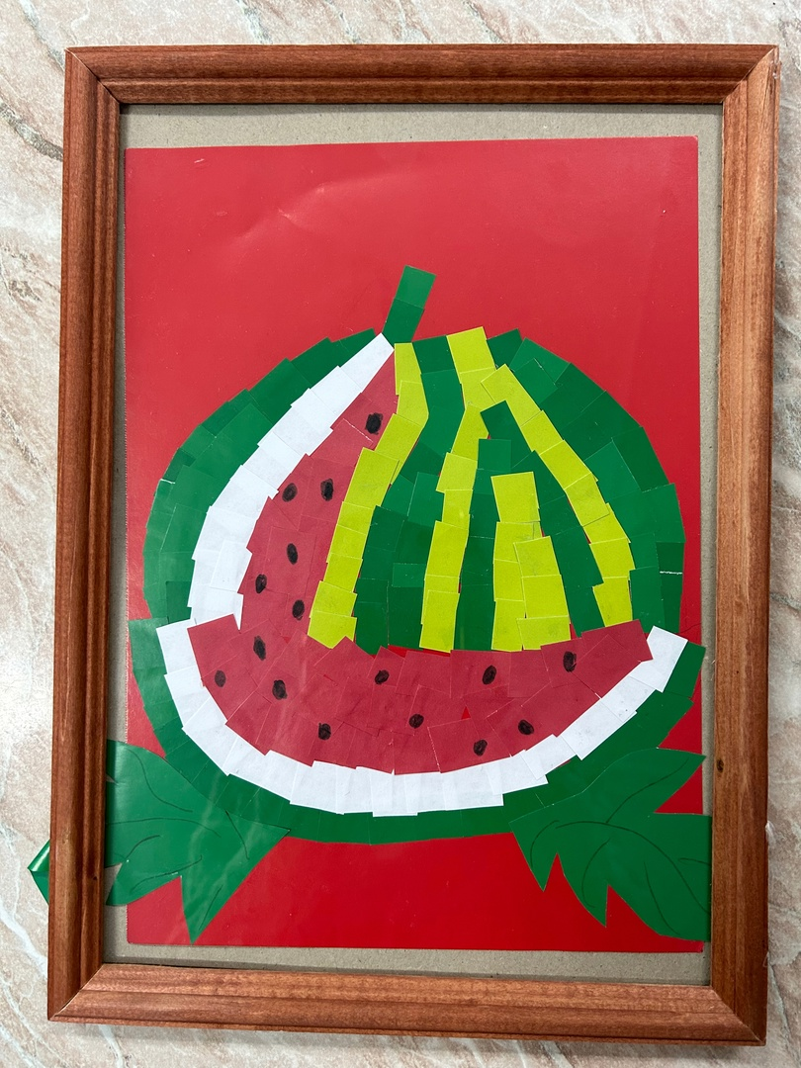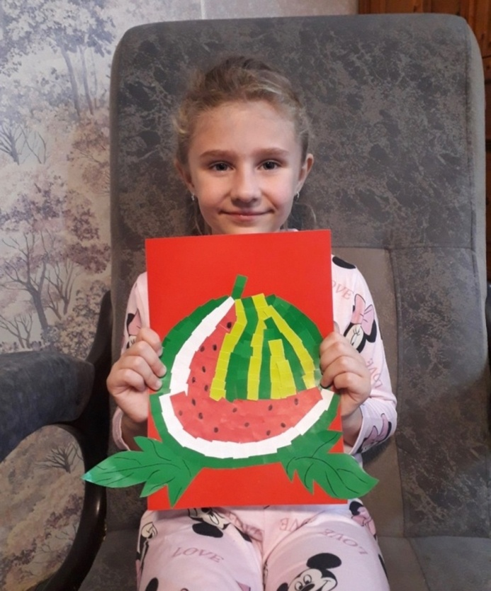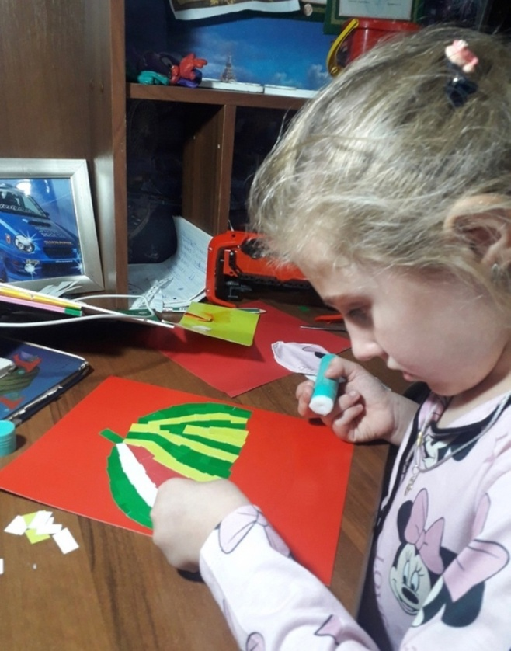

Аппликация из цветной бумаги «Спелая тыква»

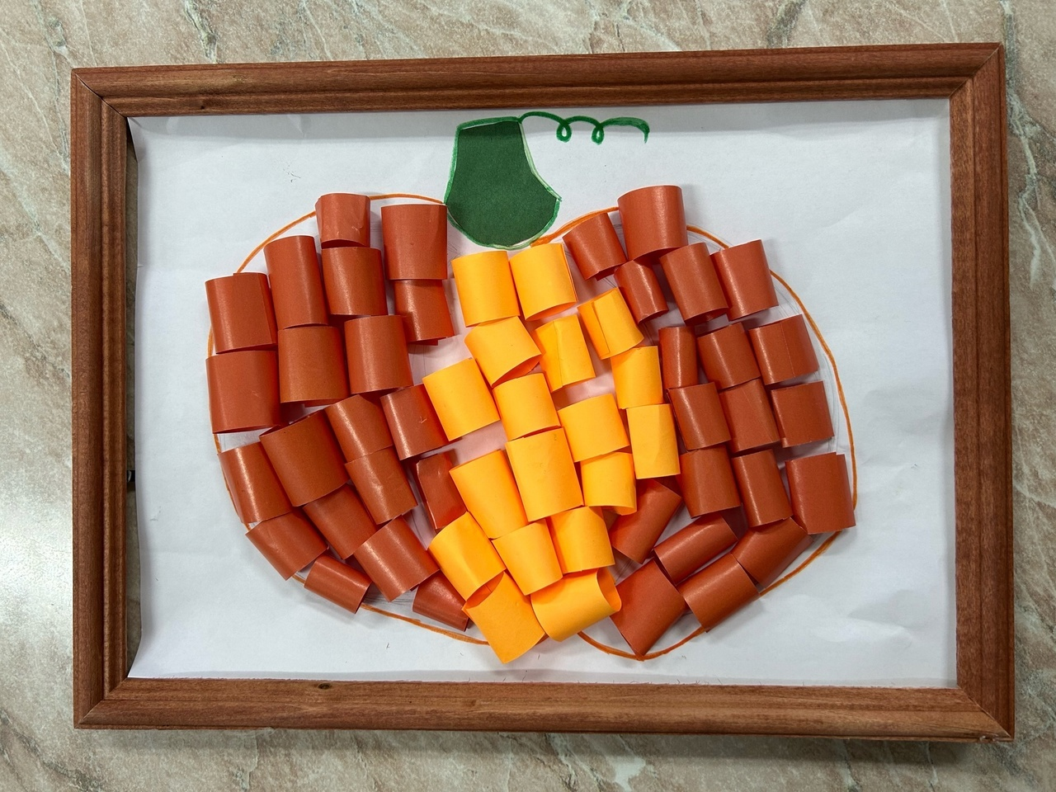
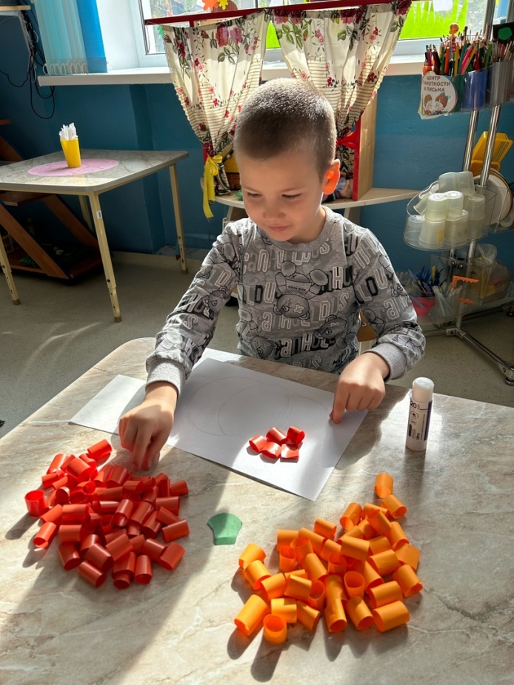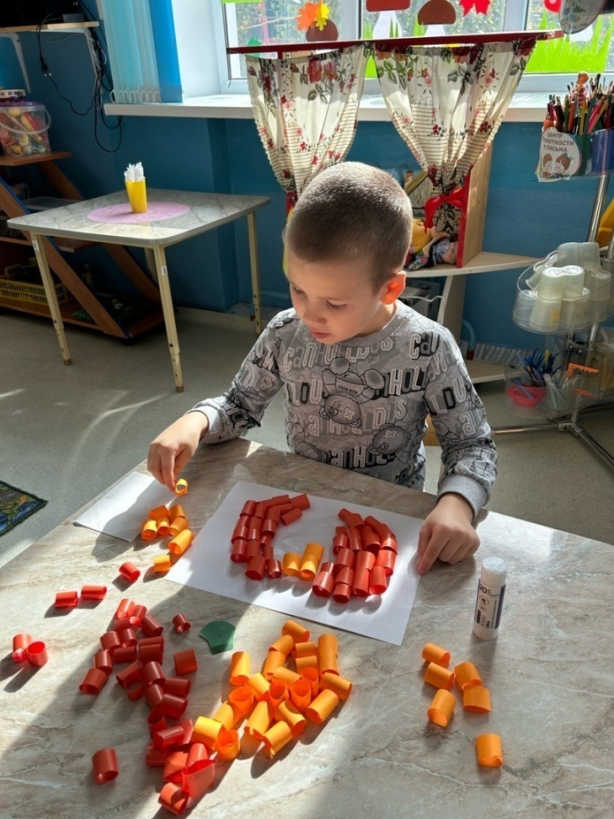
Лепка: «Овощи с плантации»

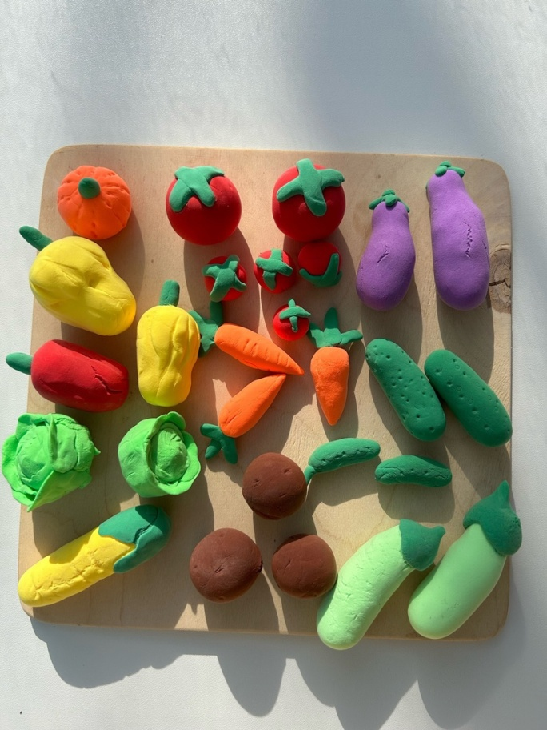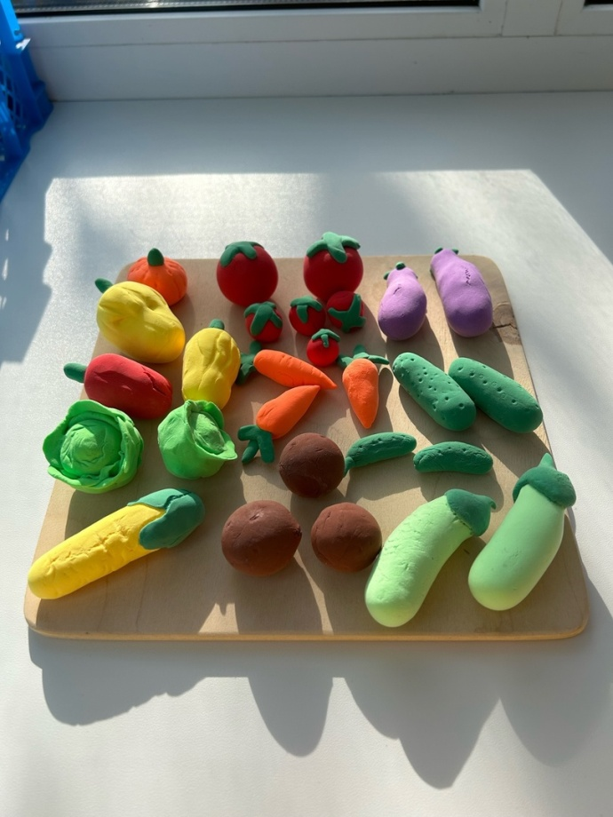
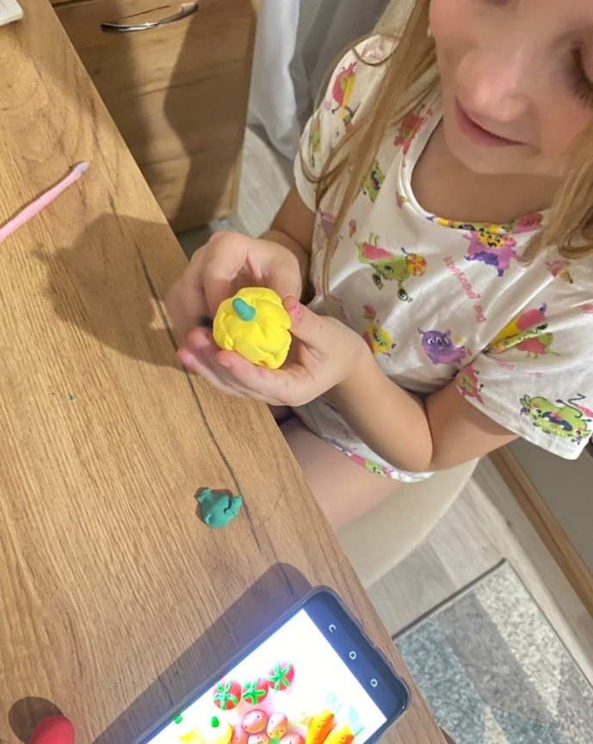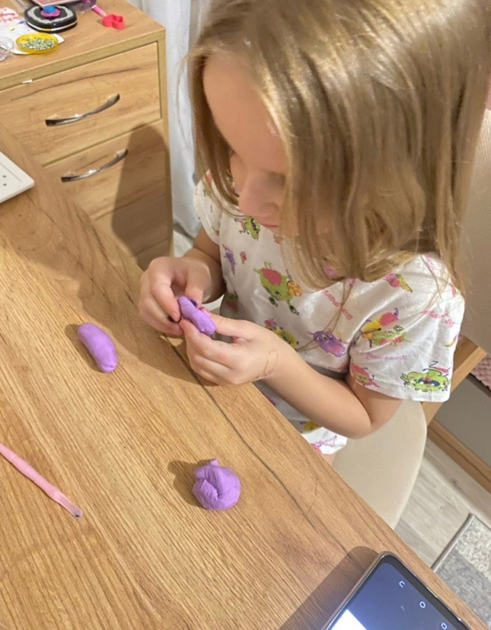

Панно «Дары осени»

